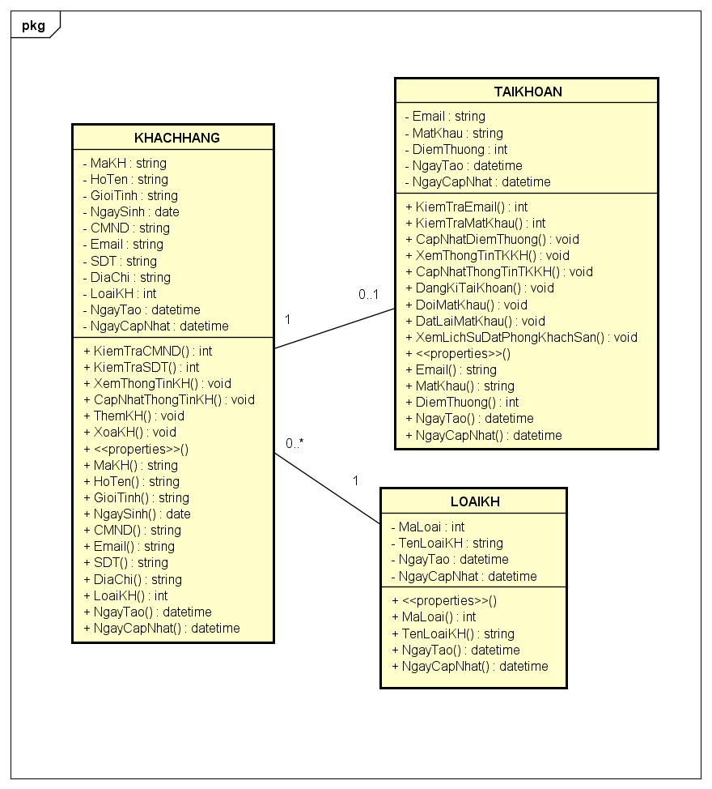

|  |  |  |
| --- | --- | --- |
| STT | Bảng | Mô tả |
| 1 | KhachHang | Lưu trữ thông tin khách hàng |
| 2 | TaiKhoan | Lưu trữ thông tin tài khoản của khách hàng |
| 3 | LoaiKH | Lưu trữ thông tin loại khách hàng |

|  |  |  |  |  |  |
| --- | --- | --- | --- | --- | --- |
| Mã số | TblKhachHang_ | | | | |
| Tham chiếu | [PT-1] – [CLASS-22] | | | | |
| Tên bảng | KhachHang | | | | |
| Danh sách các cột | | | | | |
| STT | Tên cột | Kiểu dữ liệu | Phạm vi | Thuộc tính | Ghi chú |
| 1 | MaKH | varchar | 10 | Khóa chính | MaKH là duy nhất, giúp phân biệt giữa các khách hàng với nhau. VD: KH001, KH002,… |
| 2 | HoTen | nvarchar | 50 |  | Họ tên của khách hàng |
| 3 | GioiTinh | nvarchar | 5 |  | Giới tính nam hoặc nữ |
| 4 | NgaySinh | date |  |  | Ngày sinh của khách hàng |
| 5 | CMND | varchar | 12 |  | Số chứng minh nhân dân của khách hàng |
| 6 | Email | varchar | 50 |  | Email của khách hàng |
| 7 | SDT | varchar | 12 |  | Số điện thoại của khách hàng |
| 8 | DiaChi | nvarchar | 100 |  | Địa chỉ của khách hàng |
| 9 | LoaiKH | int |  | Khóa ngoại | Mã loại của khách hàng |
| 10 | NgayTao | datetime |  |  | Ngày tạo thành công khách hàng |
| 11 | NgayCapNhat | datetime |  |  | Ngày cập nhật khách hàng |

|  |  |  |  |  |  |
| --- | --- | --- | --- | --- | --- |
| Mã số | TblTaiKhoanKhachHang_ | | | | |
| Tham chiếu | [PT-1] – [CLASS-23] | | | | |
| Tên bảng | TaiKhoan | | | | |
| Danh sách các cột | | | | | |
| STT | Tên cột | Kiểu dữ liệu | Phạm vi | Thuộc tính | Ghi chú |
| 1 | Email | varchar | 50 | Khóa chính, đánh chỉ mục | Email để đăng ký tài khoản khách hàng. Email còn được dùng để đăng nhập tài khoản khách hàng |
| 2 | MatKhau | varchar | 200 | Được hash | Mật khẩu để đăng nhập tài khoản khách hàng |
| 3 | DiemThuong | int |  |  | Điểm thưởng cho việc đặt phòng thành công của khách hàng |
| 5 | NgayTao | datetime |  |  | Ngày tạo tài khoản khách hàng |
| 6 | NgayCapNhat | datetime |  |  | Ngày cập nhật tài khoản khách hàng |

|  |  |  |  |  |  |
| --- | --- | --- | --- | --- | --- |
| Mã số | TblLoaiKH_ | | | | |
| Tham chiếu | [PT-1] – [CLASS-24] | | | | |
| Tên bảng | LoaiKH | | | | |
| Danh sách các cột | | | | | |
| STT | Tên cột | Kiểu dữ liệu | Phạm vi | Thuộc tính | Ghi chú |
| 1 | MaLoai | int |  | Khóa chính | Mỗi loại khách hàng có một mã duy nhất để phân biệt các loại khách hàng |
| 2 | TenLoaiKH | nvarchar | 20 |  | Tên loại khách hàng |
| 3 | NgayTao | datetime |  |  | Ngày tạo loại khách hàng |
| 4 | NgayCapNhat | datetime |  |  | Ngày cập nhật loại khách hàng |